绝对零点 0
相对零点 1
水平向上 0
垂直向上 1
垂直向左 2;
垂直向右 3;
水平向下 4;
新增标志帧头帧尾区分平台
设置参数：AA 01 55 AA
TCP/UDP:AA 02 55 AA
阿里云 Mqtt:AA 03 55 AA
Onenet Mqtt:AA 04 55 AA
电信云Mqtt:AA 05 55 AA
地质平台Mqtt:AA 06 55 AA
DMP Mqtt:AA 07 55 AA
设置设备:AA 08 55 AA
设置4G Apn:AA 09 55 AA
进入设置: AA 0A 01 10 01 01 01 01 CRC 55 AA
退出设置: AA 0A 01 10 01 01 01 02 CRC 55 AA

字符串数据：将接收到的数据转成十进制，然后根据ASCll码得到对应的字符串
上位机下发设置参数指令
得到的16进制转换成10进制，然后÷1000得到正确的数据
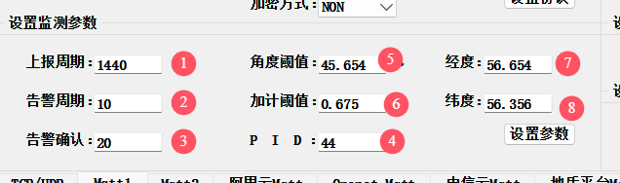
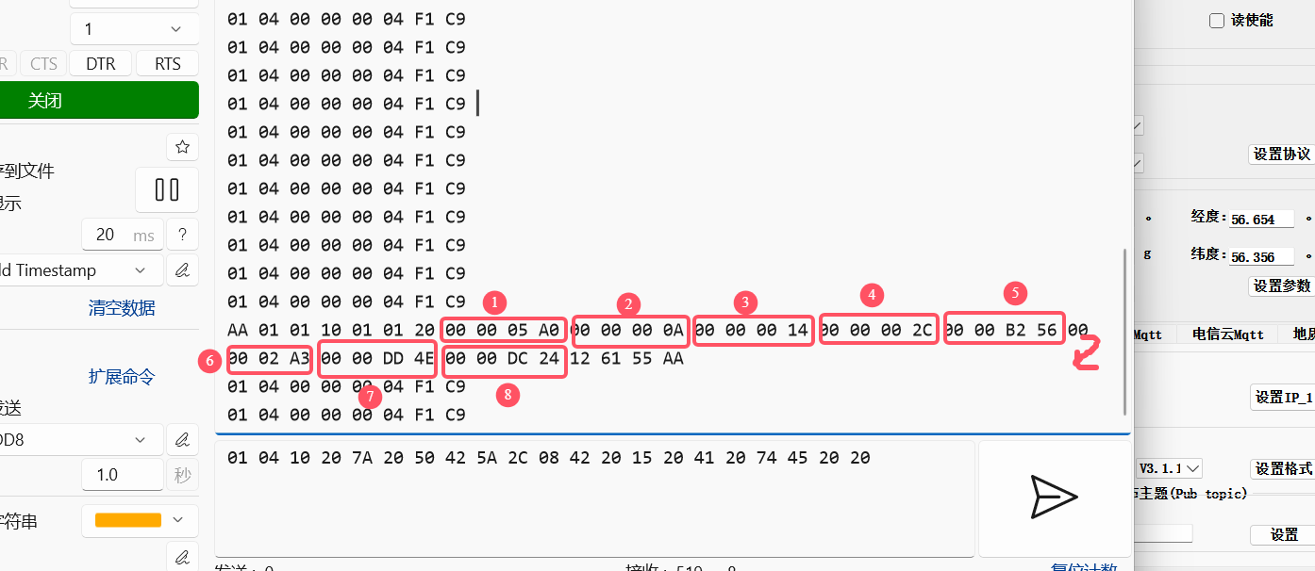
上位机使用MQTT协议时，发送的前半部分数据格式固定为MQTT+相对零点+安装方向后半部分为各平台的参数，固定格式顺序为：AA 03 01 10 01 01+数据总长+字长+IP域名+两字节端口+字长+Sub+字长+Pub+字长+ClientID+字长+User+字长+Password+1字节零点+1字节安装方向+各平台数据+CRC 55 AA
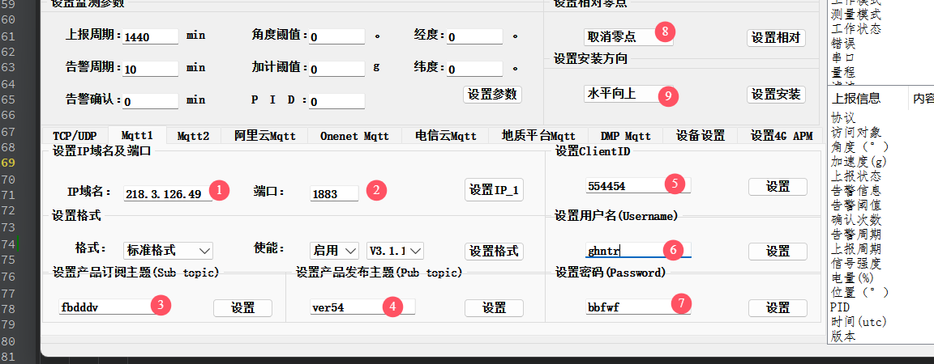
上位机下发阿里云Mqtt指令
对应访问对象的数据格式要选择阿里云-MQTT或标准格式，
前面数据不变，只改变相应阿里云的三个数据；数据格式为：字长+设置ProductKey+字长+设置DeviceSecret+字长+设置Server
设置Server中：北京：1 上海：2 深圳：3 新加坡：4 日本：5
美国西部：6 美国东部：7 德国：8
例如：AA 03 01 10 01 01 3D 0C 32 31 38 2E 33 2E 31 32 36 2E 34 39 07 5B 06 34 67 67 65 67 65 05 67 68 72 65 65 02 35 34 05 66 64 74 72 72 07 67 65 72 67 65 72 67 00 00 07 64 72 65 68 67 65 64 04 62 65 72 64 01 3D 5B 55 AA

上位机下发Onenet Mqtt指令

对应访问对象的数据格式要选择Onenet-MQTT或标准格式，
前面数据不变，只改变相应Onenet的三个数据；数据格式为：字长+设置产品ID+字长+设置设备密钥+字长+设置Mqtt Version

上位机下发电信云Mqtt指令
对应访问对象的数据格式要选择电信云-MQTT
前面数据不变，只改变相应电信云的四个数据；数据格式为：字长+设置产品ID+字长+设置用户名+字长+设置特征串+字长+设置Mqtt version

上位机下发地质平台Mqtt指令
对应访问对象的数据格式要选择地质平台-MQTT
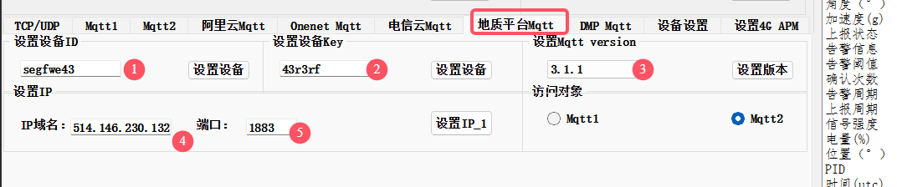
前面数据不变，只改变相应地质平台的5个数据；数据格式为：字长+设置设备ID+字长+设置设备Key+字长+设置Mqtt version+字长+设置IP域名+两字节端口
08 73 65 67 66 77 65 34 33 06 34 33 72 33 72 66 05 33 2E 31 2E 31 0F 35 31 34 2E 31 34 36 2E 32 33 30 2E 31 33 32 07 5B
上位机下发DMP Mqtt指令

对应访问对象的数据格式要选择DMP-MQTT
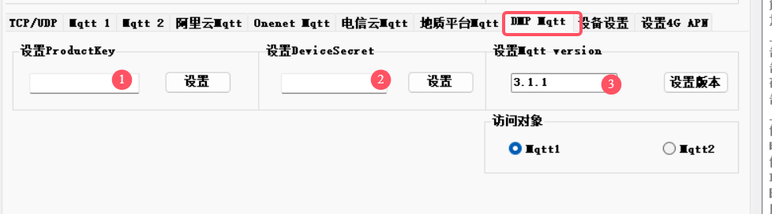
前面数据不变，只改变相应地质平台的3个数据；数据格式为：字长+设置ProductKey+字长+设置DeviceSecret+字长+设置Mqtt version
08 72 66 76 67 77 64 65 77 09 63 66 77 65 66 77 65 33 64 05 33 2E 31 2E 31

上位机下发设置设备指令
格式为AA 08+地址+功能码+起始地址高低位+数据长度+字长+企业编码+字长+设备编号+字长+设备类型+字长+设备型号+CRC+ 55 AA
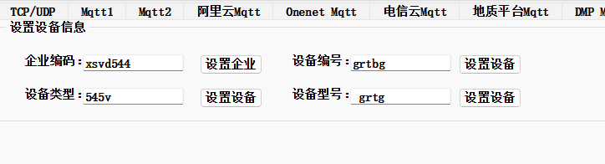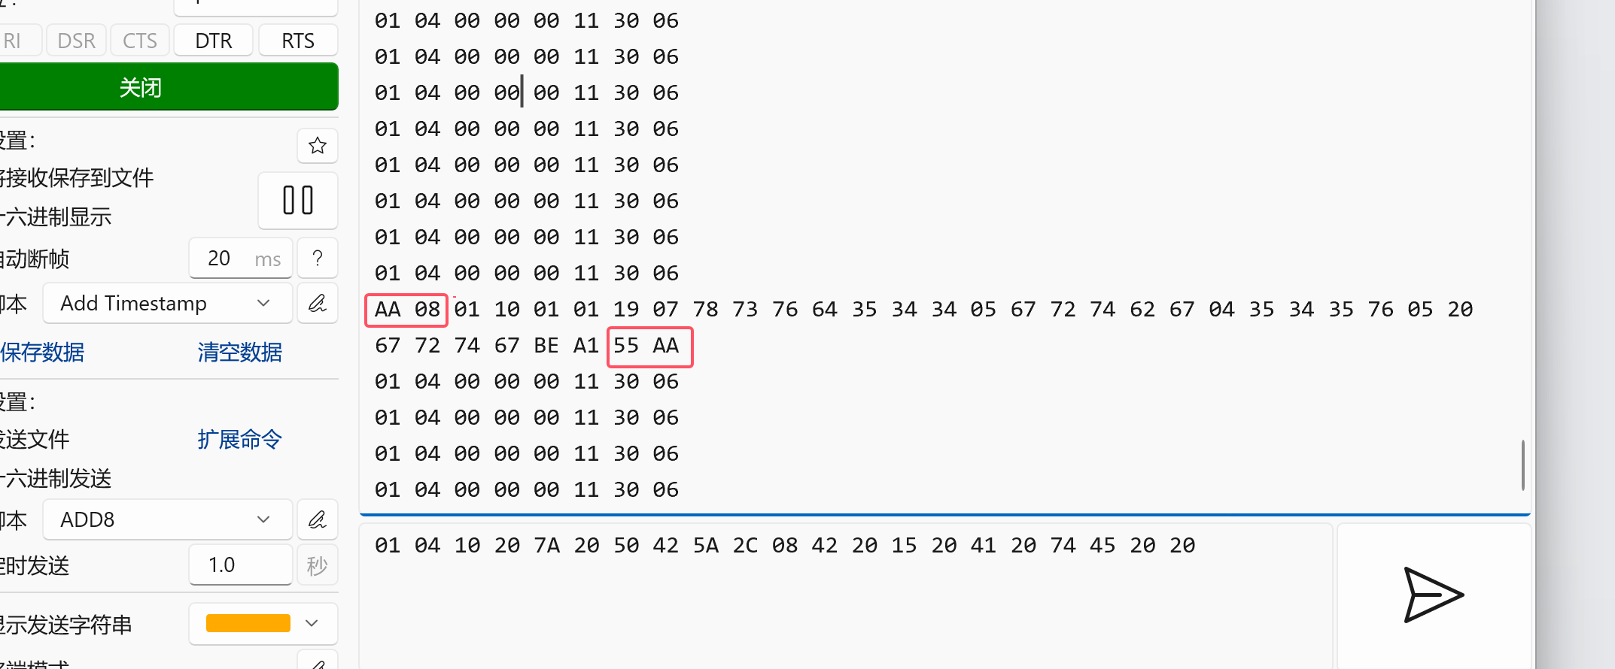
AA 08 01 10 01 01 19 07 78 73 76 64 35 34 34 05 67 72 74 62 67 04 35 34 35 76 05 20 67 72 74 67 BE A1 55 AA
上位机下发设置APN指令
格式为AA 09+地址+功能码+起始地址高低位+数据长度+字长+设置用户名+字长+设置密码+字长+设置接入点APN+CRC+ 55 AA
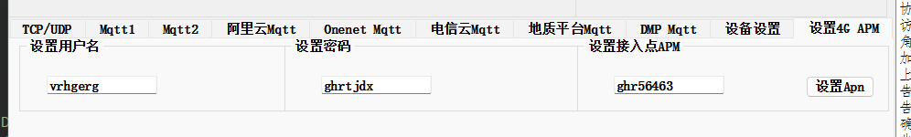
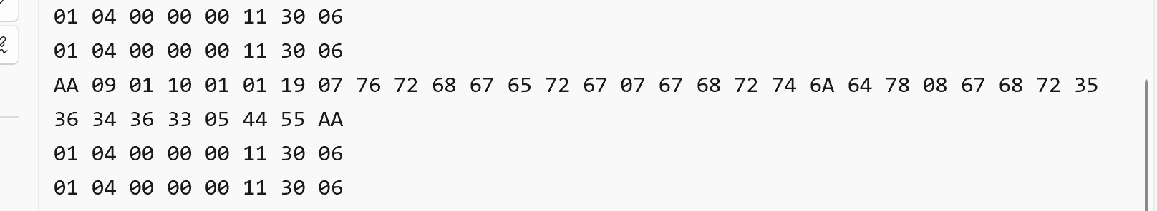
AA 09 01 10 01 01 19 07 76 72 68 67 65 72 67 07 67 68 72 74 6A 64 78 08 67 68 72 35 36 34 36 33 05 44 55 AA

